Задание 6 (экзаменационное)
Вариант 5.
Разработка мобильного робота, способного строить карту окружающей его местности на основе SLAM-метода
Разработать робота, способного строить карту окружающей его местности на основе SLAM-метода. Реализовать следующие пункты:
- Разработка модуля для управления робота
- Разработка модуля для построения карты
- Разработка виртуальной среды для запуска робота и тестирования его работы.
Проект разрабатывался в среде симуляции роботов ROS2 Foxy Fitzroy, для симуляции работы робота использовалась среда Webots 2022B. Использовать Gazebo не получилось из-за использования разных операционных систем. Язык разработки — Python. Выбранный робот — TurtleBot3 Burger. Для реализации метода SLAM использовался пакет cartographer_ros (turtlebot3 cartographer).
В ходе выполнения задания был разработан кастомный пакет со своим миром, использованием turtlebot3 и контроллером робота. Управление робота осуществляется через внешний контроллер, который подключается по порту 1234. Использующиеся ноды: controller_manager, webots_ros2_driver, robot_state_publisher, tf2_ros. Для передачи обновлений карты используется joint_state_broadcaster_spawner.
Обновления карты принимаются пакетом turtlebot3_cartographer и отображаются на экране. Управление роботом осуществляется с помощью пакета navigation2 для turtlebot3.
Ниже представлены скриншоты, поясняющие работу проекта.
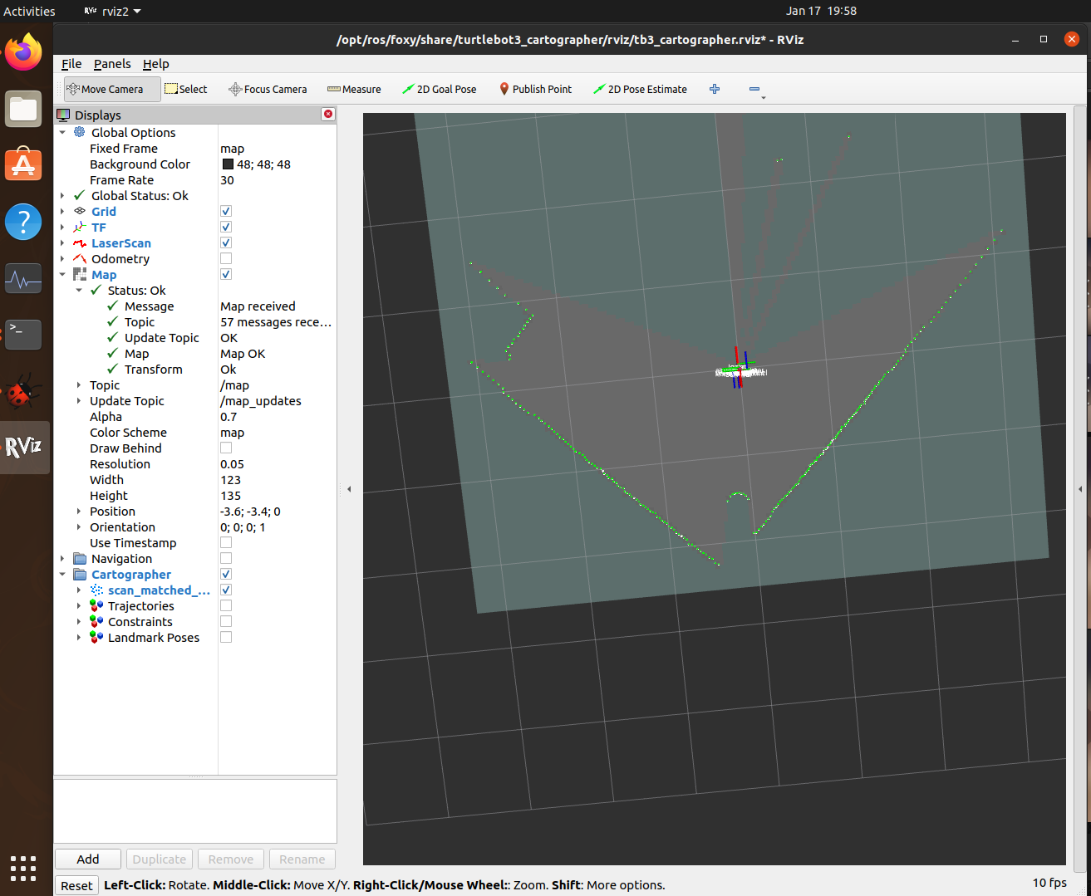
Построение роботом карты.
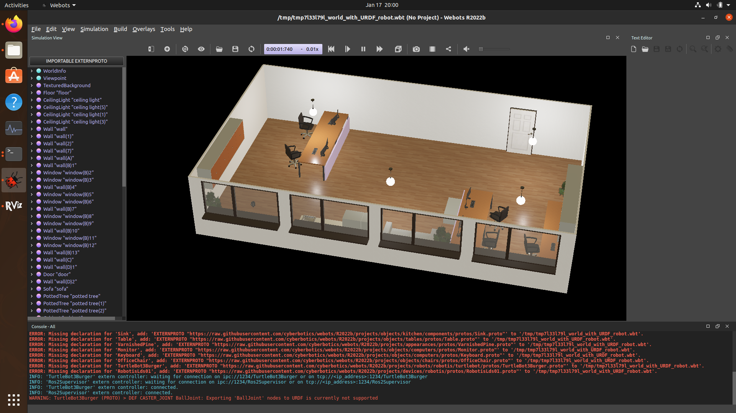
Симуляция работы робота в среде Webots.

